甬电气协〔2020〕4号

关于举办企业商标申请保护培训班的通知

各会员及相关单位：
商标是企业品牌的核心标识，是产品走向市场的第一步。在激烈的市场竞争中，企业要占得先机，获得更大的盈利，商标这个无声的推销员，起着极为重要的作用。它不仅反映了公司的声誉形象，也是一种时时产生利润的无形的财产，更是布局未来产品市场的锐利武器。为帮助行业企业提升品牌意识，更好地设计、注册、运营、保护商标，我协会品牌指导服务站特邀具有15年知识产权从业经验的老师前来授课，现将相关事项通知如下：
一、培训时间、地点
时间：2020年5月29日(周五）下午2:00-3:30
地点：宁波市科技大市场会议中心（高新区聚贤路587弄研发园A5幢B层）

二、培训主题
“粮草未动，品牌先行”企业如何进行商标保护？
三、培训内容
1、商标基本概念与政策信息解读
2、如何解决商标注册过程中的困扰
3、善于借力品牌
四、联系方式
李家康：13056930696 谢遂屏：13857896299
李立群：15306663746 胡湾湾：15067428286
邮 箱：nbeaia@126.com 传 真：0574-87809653
五、其他事项
本次培训费用由协会承担，开班人数60人，先报先得，报满截止，请参会企业于5月27日之前将回执回传至协会秘书处。

附件1：老师简介
2：回执表

宁波市电工电气行业协会
2020年5月11日

抄送：全体会员企业及相关单位
宁波市电工电气行业协会秘书处 2020年5月11日印发
附件1：
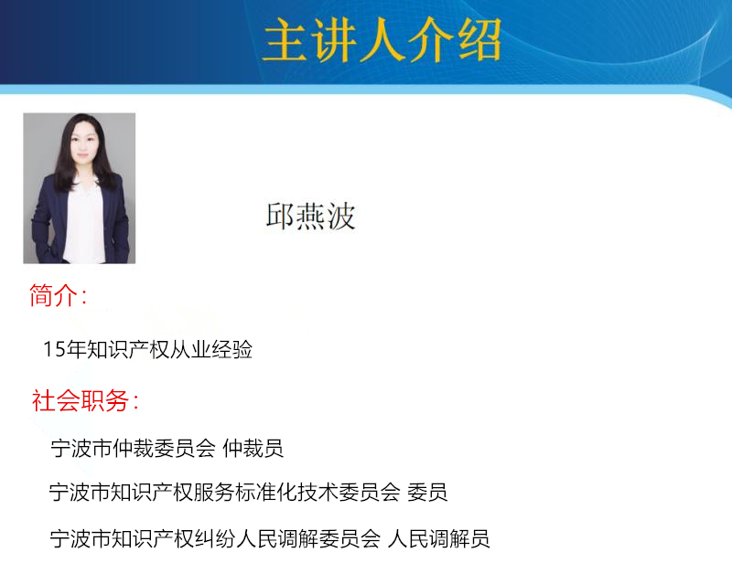

附件2：
回执表

单 位
姓 名 | 职 务 | 联系方式

